Lesson 1 Unit 3 trang 18 SGK Tiếng Anh lớp 4 Mới tập 1
1. Look, listen and repeat.
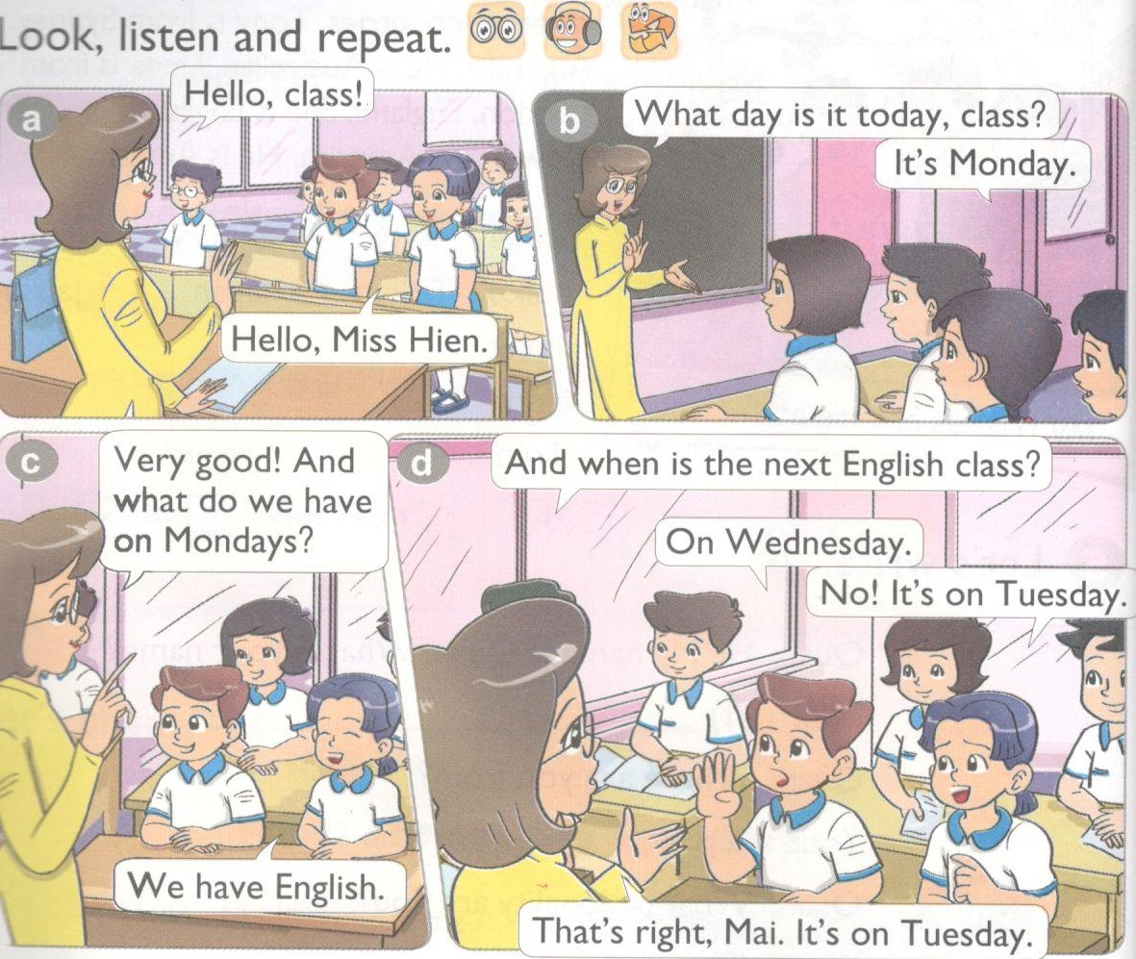
Nhìn, nghe và đọc lại.

a) Hello, class! Xin chào cả lớp!
Hello, Miss Hien. Xin chào cô Hiền.
b) What day is it today? Hôm nay là thứ mấy?
It's Monday. Hôm nay là thứ Hai.
c) Very good! And what do we have on Mondays?
Rất tốt! Và chúng to có môn học nào vào các ngày thứ Hai?
We have English. Chúng ta có môn tiếng Anh.
d) And when is the next English class?
Và buổi học tiếng Anh kế tiếp là khi nào?
On Wednesday! No! It's on Tuesday.
Vào thứ Tư! Không! Nó vào thứ Ba.
That's right, Mai. It's on Tuesday.
Đúng rồi Mai. Nó vào thứ Ba.
2. Point and say.

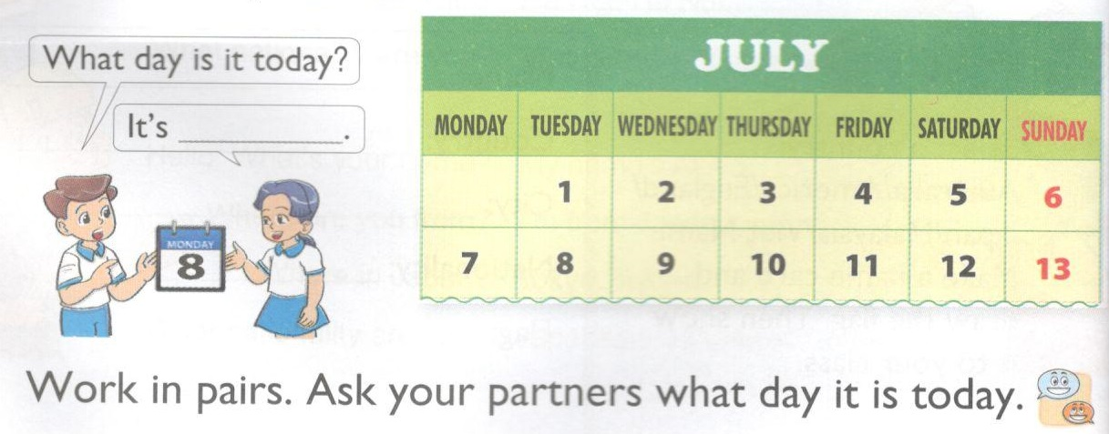
Chỉ và nói.

Các em cần lưu ý: Các ngày trong tuần còn có thể viết tắt như sau: Mon. (Monday), Tue. (Tuesday), Wed. (Wednesday), Thurs. (Thursday), Fri. (Friday), Sat. (Saturday), Sun. (Sunday).
Vào việc theo cặp. Hỏi bạn học "Hôm nay là thứ mấy?".
What day is it today? Hôm nay là thứ máy?
It's Monday. Hôm nay là thứ Hai.
It's Tuesday. Hôm nay là thứ Ba.
It's Wednesday. Hôm nay là thứ Tư.
It's Thursday. Hôm nay là thứ Năm.
It's Friday. Hôm nay là thứ Sáu.
It's Saturday. Hôm nay là thứ Bảy.
It's Sunday. Hôm nay là Chủ nhật.
3. Listen anh tick.
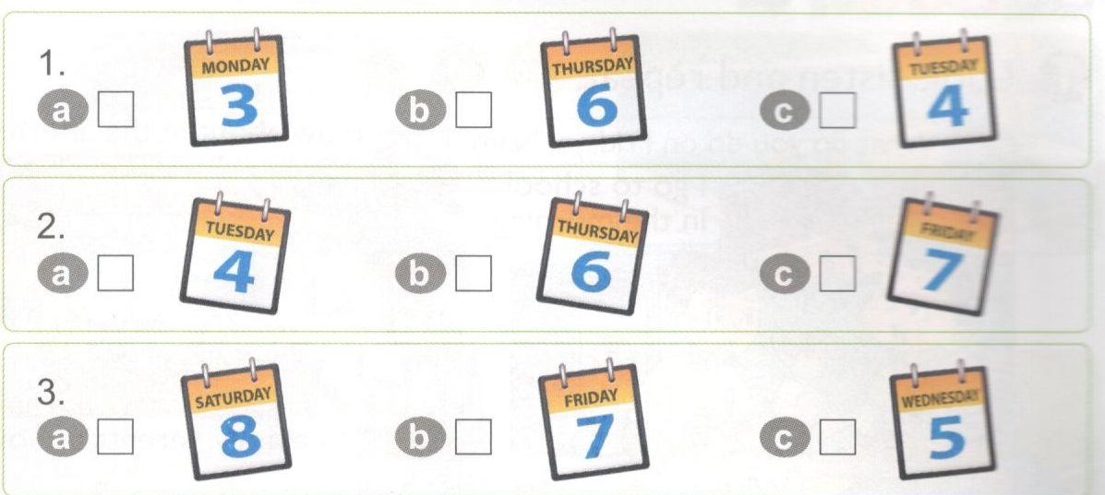
Nghe và đánh dấu chọn.

1.b 2. a 3. c
Bài nghe:
1. Mr Loc: Hello, class.
Class: Hello, Mr Loc.
Mr Loc: What day is it today, class?
Class: It's Thursday.
Mr Loc: Very good! Time for English_{ẵ}
2. Mai: What day is it today, Nam?
Nam: It's Tuesday.
Mai: So we have English today, right?
Nam: Yes. That's right.
3. Phong: It's Tuesday. We have English today.
Quan: No, it isn't Tuesday. It's Wednesday. We don't have English today.
Phong: Oh, you're right!
4. Look and write.

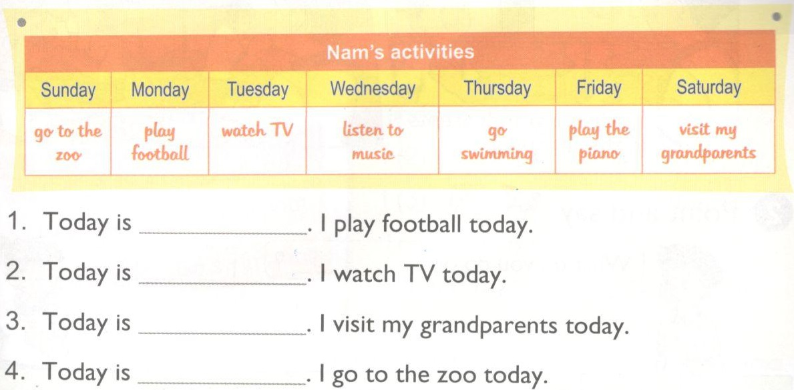
Nhìn và viết.
1. Today is Monday. I play football today.
Hôm nay là thứ Hai. Tôi chơi bóng đá hôm nay.
2. Today is Tuesday. I watch TV today.
Hôm nay là thứ Ba. Tôi xem ti vi hôm nay.
3. Today is Saturday. I visit my grandparents today.
Hôm nay là thứ Bảy. Tôi thăm ông bà tôi hôm nay.
4. Today is Sunday. I go to the zoo today.
Hôm nay là Chủ nhật. Tôi đi sở thú hôm nay.
5. Let's sing.
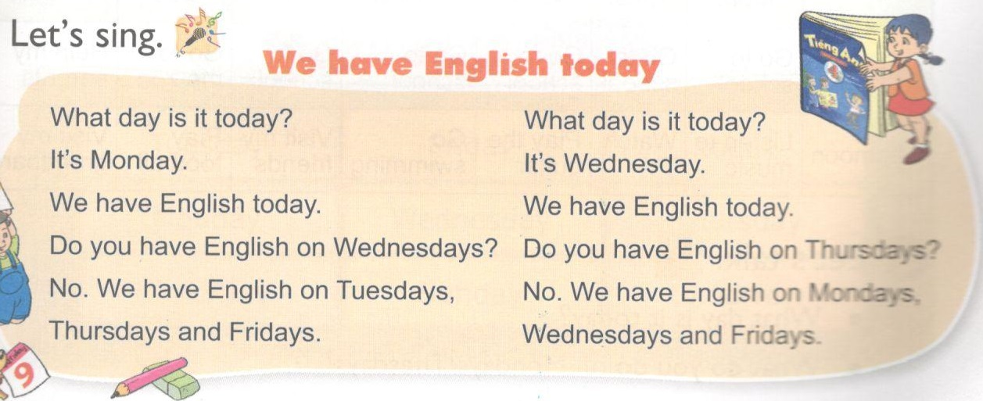
Chúng ta cùng hát.

Chúng ta có môn tiếng Anh hôm nay
What day is it today?
It's Monday.
We have English today.
Do you have English on Wednesdays?
No. We have English on Tuesdays, Thursdays and Fridays.
Hôm nay là thứ mấy?
Hôm nay là thứ Hai.
Chúng to có môn tiếng Anh hôm nay.
Bạn có môn tiếng Anh vào những ngày thứ Tư phải không?
Không. Chúng tôi có môn tiếng Anh vào những ngày thứ Ba, thứ Năm và thứ Sáu.
What day is it today?
It's Wednesday.
We have English today.
Do you have English on Thursdays?
No. We have English on Mondays, Wednesdays and Fridays.
Hôm nay là thứ mấy?
Hôm nay là thứ Tư.
Chúng ta có môn tiếng Anh hôm nay.
Bạn có môn tiếng Anh vào những ngày thứ Năm phải không?
Không. Chúng tôi có môn tiếng Anh vào những ngày thứ Hai, thứTư và thứ Sáu.
Lesson 2 Unit 3 trang 20 SGK Tiếng Anh lớp 4 Mới tập 1
1. Look, listen anh repeat.
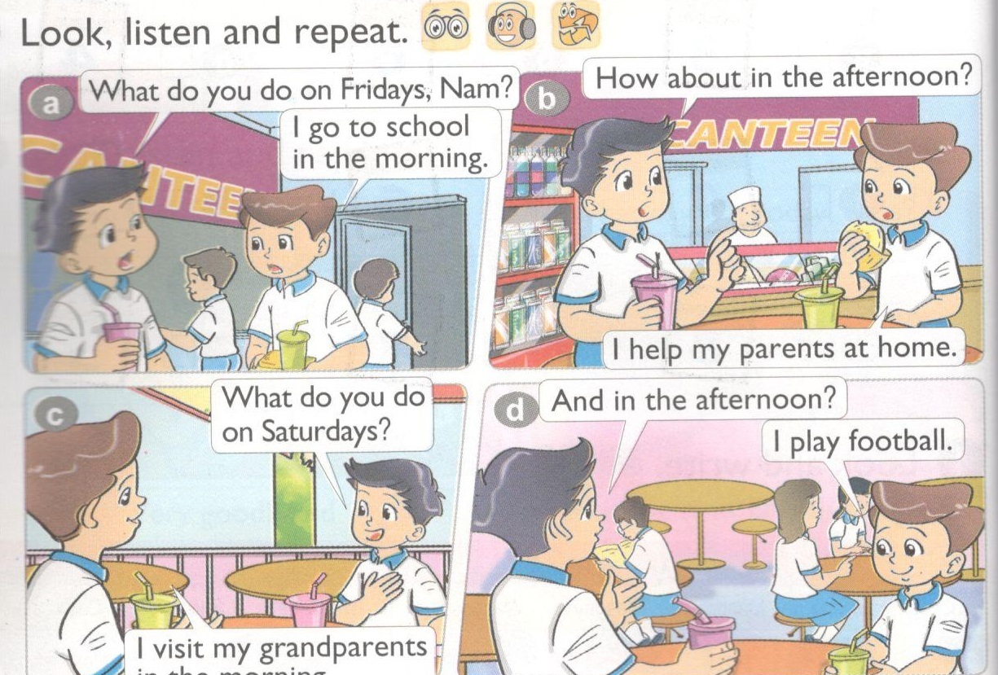
Nhìn, nghe và đọc lại.

a) What do you do on Fridays, Nam?
Bạn làm gì vào những ngày thứ Sáu vậy Nam?
I go to school in the morning. Tôi đi học vào buổi sáng.
b) How about in the afternoon? Còn vào buổi chiều thì sao?
I help my parents at home. Tôi phụ giúp bố mẹ tôi ở nhà.
c) What do you do on Saturdays?
Bạn làm gì vào những ngày thứ Bảy?
I visit my grandparents in the morning.
Tôi thăm ông bà tôi vào buổi sáng.
d) And in the afternoon? Còn buổi chiều thì sao?
I play footbafl. Tôi chơi bóng đá.
2. Point and say.
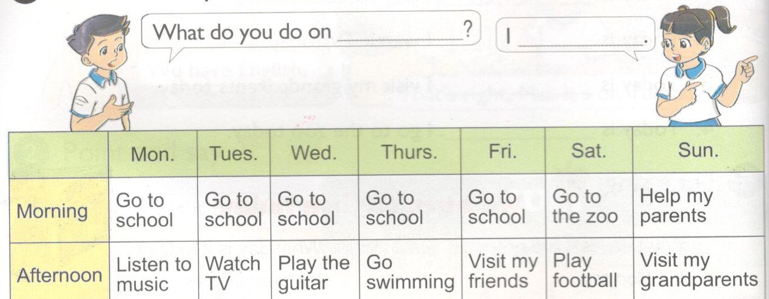
Chỉ và nói.

* What do you do on Monday? Bạn làm gì vào thứ Hai?
I go to school in the morning. Tôi đi học vào buổi sáng.
I listen to music in the afternoon. Tôi nghe nhọc vào buổi chiều.
* What do you do on Tuesday? Bạn làm gì vào thứ Ba?
I go to school in the morning. Tôi đi học vào buổi sáng.
I watch TV in the afternoon. Tôi xem ti vi vào buổi chiều.
* What do you do on Wednesday? Bạn làm gì vào thứ Tư?
I go to school in the morning. Tôi đi học vào buổi sáng.
I play the guitar in the afternoon. Tôi chơi ghi-ta vào buổi chiều.
* What do you do on Thursday? Bạn làm gì vào thứ Năm?
I go to school in the morning. Tôi đi học vào buổi sáng.
I go swimming in the afternoon. Tôi đi bơi vào buổi chiều.
* What do you do on Friday? Bạn làm gì vào thứ Sáu?
I go to school in the morning. Tôi đi học vào buổi sáng.
I visit my friends in the afternoon. Tôi thăm bạn bè tôi vào buổi chiều.
What do you do on Saturday? Bọn làm gì vào thứ Bảy?
I go to the zoo in the morning. Tôi đi sở thú vào buổi sáng.
I play football in the afternoon. Tôi chơi bóng đá vào buổi chiều.
What do you do on Sunday? Bạn làm gì vào Chủ nhật?
I help my parents in the morning. Tôi phụ giúp ba mẹ tôi vào buổi sớng.
I visit my grandparents in the afternoon.
Tôi thăm ông bà tôi vào buổi chiều.
3. Let's talk.
What day is it today?
Hôm nay là thứ mấy?
What do you do on Mondays/Tuesdays/...?
Bạn làm gì vào những ngày thứ Hai/ thứ Ba/ ...?

4. Listen and number.
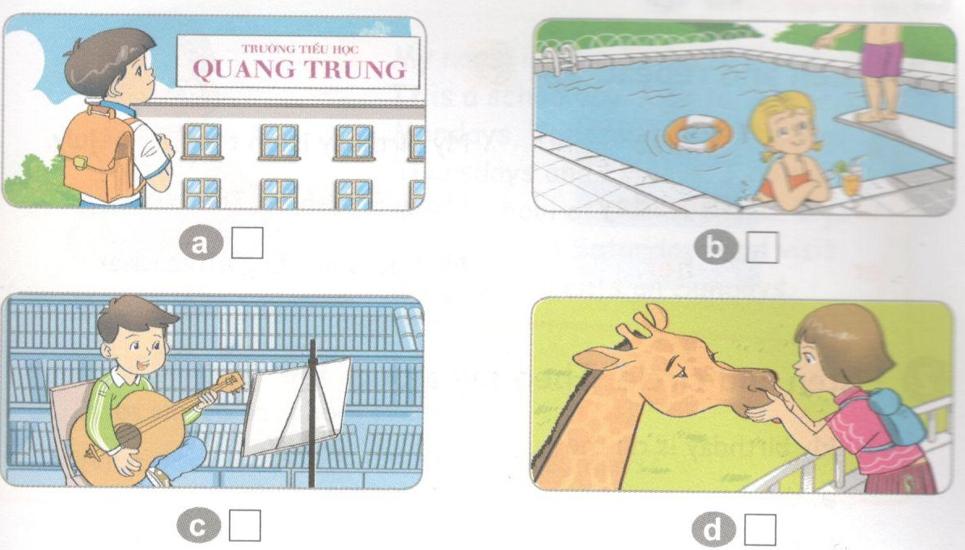
Nghe và điền số.

a 3 b 2 c 4 d 1
Bài nghe:
1. A: Do you visit your grandparents on Saturdays?
B: No, I don't.
A: What do you do?
B: I go to the zoo.
2. A: Do you go swimming on Sundays?
B: No, I don't.
A: When do you go swimming?
B: On Friday afternoons.
3. A: Do you go to school on Saturdays?
B: No, I don't. I go to school from Monday to Friday.
4. A: What do you do on Tuesday afternoons?
B: I stay at home. I play the guitar.
5. Look and write.

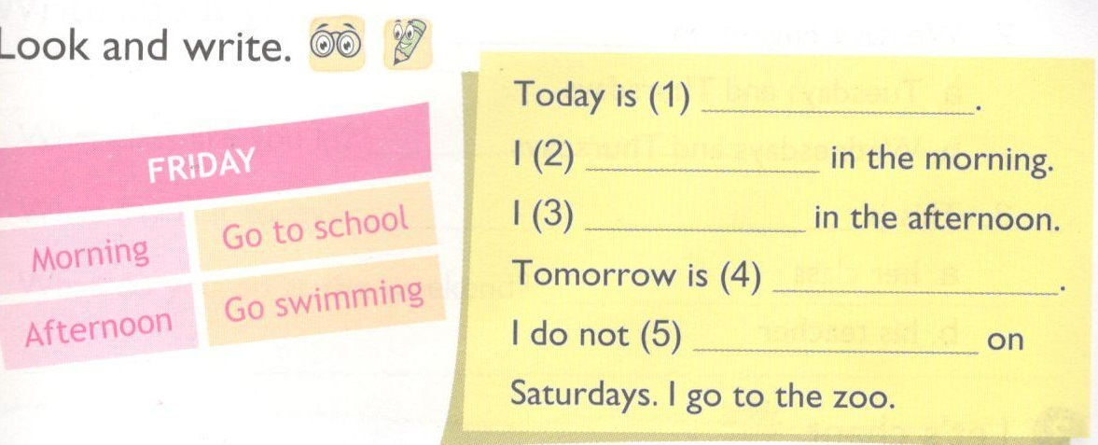
Nhìn và viết.
Today is (1) Friday.
I (2) go to school in the morning.
I (3) go swimming in the afternoon.
Tomorrow is (4) Saturday.
I do not (5) go to school on Saturdays. I go to the zoo.
Hôm nay là thứ Sáu.
Tôi đi học vào buổi sáng.
Tôi đi bơi vào buổi chiều.
Ngày mai là thứ Bảy.
Tôi không đi học và các ngày thứ Bảy. Tôi đi sở thú.
6. Let's play.

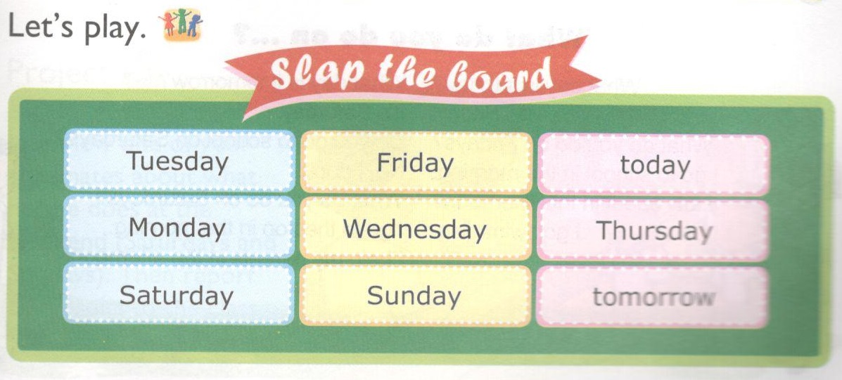
Chúng ta cùng chơi.

Slap the board (Vố tay vào bảng)
Lesson 3 Unit 3 trang 22 SGK Tiếng Anh lớp 4 Mới tập 1
1. Listen and repeat.
Nghe và đọc lại.
- ir: first. My birthday is on the first of July.
Sinh nhật của tôi vào ngày 1 tháng 7.
- ur: Thursday. I have English on Thursdays.
Tôi có môn tiếng Anh vào những ngày thứ Năm.
- er: her Mr Loc is her English teacher.
Thầy Lộc là giáo viên tiếng Anh của cô ấy.
2. Listen and circle. Then write and say aloud.
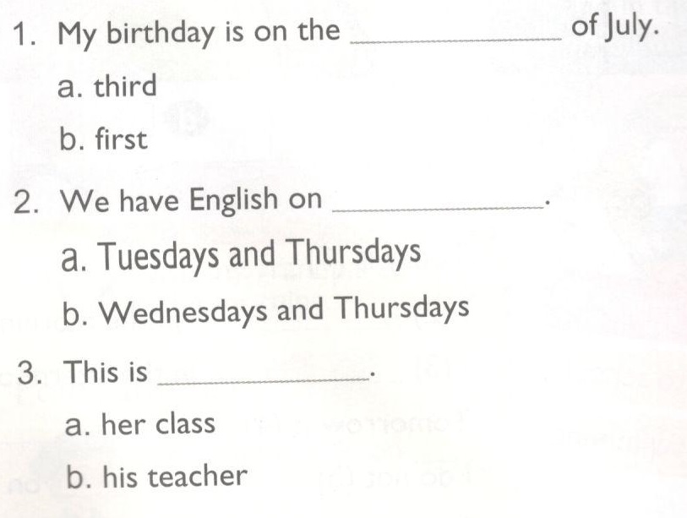
Nghe và khoanh tròn. Sau đó viết và đọc lớn.
1.b 2. b 3. a
Bài nghe:
1. My birthday is on the first of July.
2. We have English on Wednesdays and Thursdays.
3. This is her class.
3. Let’s chant.
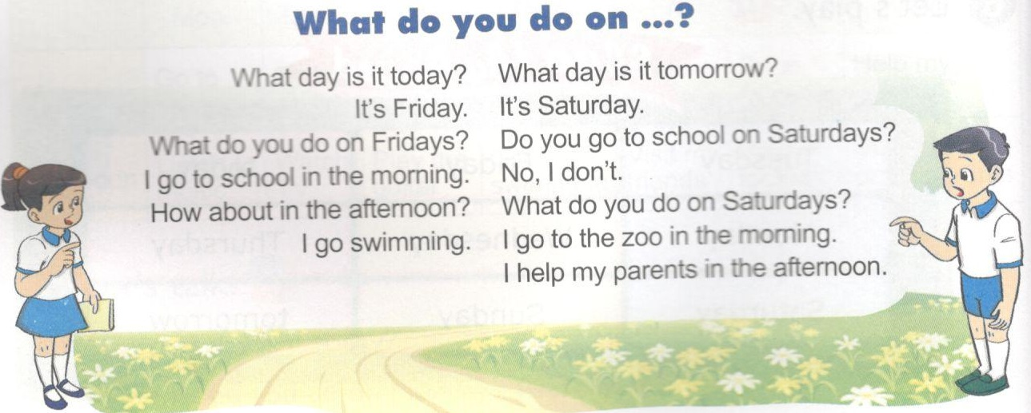
Chúng ta cùng hát ca.
What do you do on...?
Bạn làm gì vào...?
What day is it today?
It's Friday.
What do you do on Fridays?
I go to school in the morning.
How about in the afternoon?
I go swimming.
What day is it tomorrow?
It's Saturday.
Do you go to school on Saturdays?
No, I don't.
I go to the zoo in the morning.What do you do on Saturdays?
I help my parents in the afternoon.
Hôm nay là thứ mây?
Hôm nay là thứ Sáu.
Bạn làm gì vào nhừng ngày thứ Sáu?
Tôi đi học vào buổi sáng.
Còn buổi chiều thì sao?
Tôi đi bơi.
Ngày mai là thứ mấy?
Ngày mai là thứ Bảy.
Bọn có đi học vào những ngày thứ Bảy không?
Không, tôi không đi học.
Bạn làm gì vào những ngày thứ Bảy?
Tôi đi sở thú vào buổi sáng.
Tôi phụ giúp ba mẹ vào buổi chiều.
4. Read and answer.
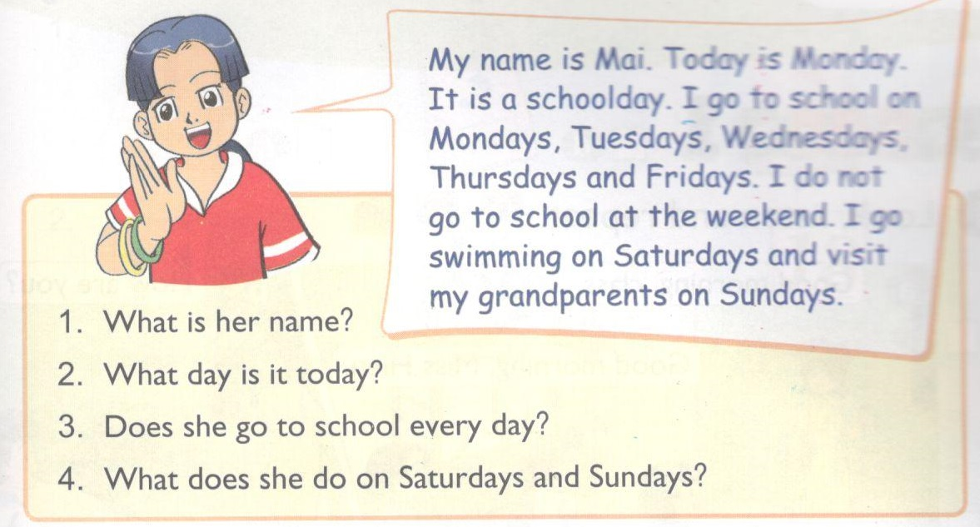
Đọc và trả lời.
Tôi tên là Mai. Hôm nay là thứ Hai. Hôm nay là ngày đi học. Tôi đi học vào những ngày thứ Hai, thứ Ba, thứ Tư, thứ Năm và thứ Sáu. Tôi không đi học vào cuối tuần. Tôi đi bơi vào thứ Bày và thăm ông bà tôi vào Chủ nhật.
1. What is her name? Cô ấy tên là gì?
Her name is Mai. Cô ây tên là Mai.
2. What day is it today? Hôm nay là thứ mây?
Today is Monday. Hôm nay là thứ Hai.
3. Does she go to school every day?
Cô ấy đi học mỗi ngày phải không?
No. She goes to school on Mondays, Tuesdays, Wednesdays, Thursdays and Fridays.
Không. Cô ây đi học vào những ngày thứ Hai, thứ Ba, thứ Tư, thứ Năm và thứ Sáu.
4. What does she do on Saturdays and Sundays?
Cô ây làm gì vào những ngày thứ Bảy và Chủ nhật?
She goes swimming on Saturdays and visit her grandparents on Sundays.
Cô ấy đi bơi vào nhừng ngày thứ Bảy và thởm ông bò của cô ây vào Chủ nhật.
5. Write about you.
Viết về em.
- What class are you in? Bạn học lớp mấy?
->I'm in 4A. Tôi học lớp 4A.
- What day is it today? Hôm nay là thứ mấy?
-> Today is Wednesday. Hôm nay là thứ tư.
- What do you do at the weekend? Bạn làm gì vào cuối tuần?
—► I go to the zoo on Saturday morning and play football on Saturday afternoon.
Tôi đi sở thú vào sáng thứ Bảy và chơi bóng đá vào chiều thứ Bảy.
I visit my grandparents on Sunday morning and go swimming on Sunday afternoon.
Tôi thăm ông bà tôi vào sáng Chủ nhật và đi bơi vào chiều Chủ nhật.
6. Project.
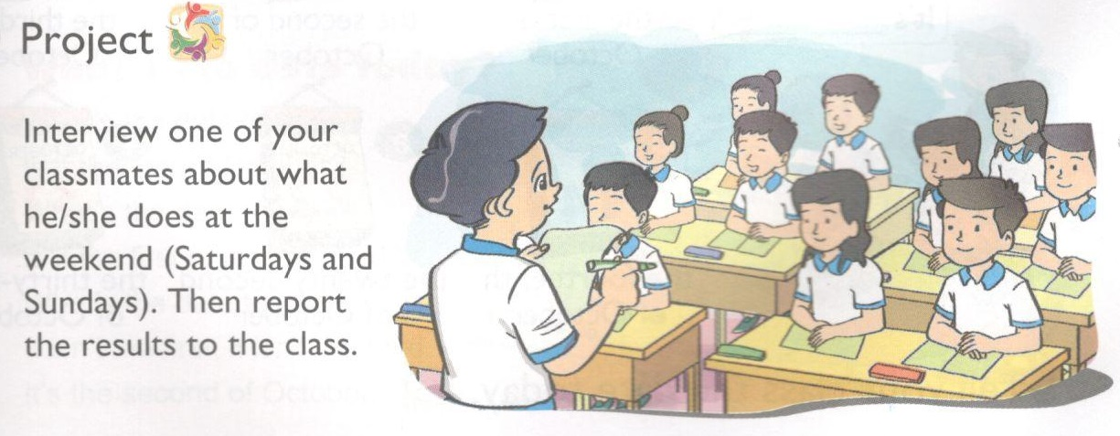
Dự án.
Phỏng vấn một người bạn học xem cô ấy/cậu đấy làm gì vào cuối tuần (những ngày thứ Bảy và Chủ nhật). Sau đó báo cáo kết quả trước lớp.

